2026年9月耗材、脱硫工艺水回收改造等物资采购询比文件
Dokumen permintaan penawaran pengadaan bahan habis pakai, material modifikasi sistem daur ulang air proses desulfurisasi, dan material lainnya bulan September 2026

一、基本情况
I. Ketentuan Umum
1. 采购人：印尼华瑞电力有限公司
1. Pengguna Jasa: PT PEMBANGKITAN LISTRIK PINTAR ENERGI
2. 联系人：(技术：时亚楠 085768874384) (商务：张郡书 085373257862)
2. Kontak: (Teknis: Shi Yanan 085768874384) (Komersial: Zhang Junshu 085373257862)
3. 报价专用邮箱：731465071@qq.com。最终报价文件只能发送该邮箱，否则不予认可，且邮件标题名称必须为“玻雅项目XXX采购标段报价文件（**公司）”。请勿重复发送，采购人只认可最后一次报价。
3. Email Khusus Penawaran: 731465071@qq.com. Dokumen penawaran akhir hanya dapat dikirimkan ke alamat email tersebut; apabila dikirimkan ke alamat lain maka tidak akan diakui.Judul email wajib mencantumkan:“Dokumen Penawaran Paket Pengadaan Proyek Boya XXX (Nama Perusahaan)”Penawaran tidak diperkenankan dikirim berulang; Pengguna Jasa hanya akan mengakui penawaran terakhir.
澄清专用邮箱：731465071@qq.com。采购过程中若有疑问可发送至该邮箱，否则不予回复，且邮件标题名称必须为“玻雅项目XXX采购标段投标疑问（**公司）”。
Email Klarifikasi: 731465071@qq.com. Pertanyaan selama proses pengadaan dapat dikirimkan ke alamat ini; tidak akan ditanggapi jika dikirim ke alamat lain. Subjek email harus berjudul “Pertanyaan Tender/Pengadaan Paket Pengadaan Proyek Boja XXX (Nama Perusahaan)”.
4.采购内容：详见报价表。
4. Ruang Lingkup Pengadaan:Sebagaimana tercantum dalam tabel penawaran harga.
5.采购方式：公开询比。
5. Metode Pengadaan: Permintaan Penawaran Terbuka (Open Inquiry/Comparison).
6.评审方法：经评审的最低价法，按照满足采购需求且报价最低原则按顺序推荐候选成交供应商。
6. Metode Evaluasi: Metode harga terendah setelah evaluasi (Evaluated Lowest Price Method), yaitu dengan merekomendasikan calon penyedia berdasarkan pemenuhan persyaratan pengadaan dan penawaran harga terendah.
7.报价截止时间：2026年9月29日9:00点前（雅加达时间）。
7. Batas waktu penyampaian penawaran: Sebelum pukul 09.00 WIB (Waktu Jakarta) pada tanggal 29 September 2026.
8.送货地址：PLTU SUMSEL 8 Desa Tanjung Lalang, Tanjung Agung, Kabupaten Muara Enim, Sumatera Selatan。
8. Alamat Pengiriman:PLTU Sumsel 8, Desa Tanjung Lalang, Kecamatan Tanjung Agung, Kabupaten Muara Enim, Sumatera Selatan.
9.采购监督投诉受理邮箱:chdptplpe@gmail.com。
9. Alamat Email Pengaduan Pengawasan Pengadaan: chdptplpe@gmail.com.
二、报价说明
II. Ketentuan Penawaran
1.报价人的报价包括人工费、材料费、运杂费、管理费、利润、PPN税费、保险费以及标的物运抵到采购人指定交货地点有关的一切费用，固定价格保持不变。
1. Penawaran dari peserta harus mencakup biaya tenaga kerja, biaya material, biaya transportasi dan penanganan, biaya manajemen, keuntungan, pajak PPN, biaya asuransi, serta seluruh biaya yang timbul hingga barang tiba di lokasi penyerahan yang ditetapkan oleh Pengguna Jasa.Harga bersifat tetap (fixed price) dan tidak dapat berubah.
2. 特别注意：所报货物参数规格务必符合要求，所报产品差异应注明。
2. Ketentuan Khusus: Spesifikasi dan parameter barang yang ditawarkan wajib sesuai dengan persyaratan. Apabila terdapat perbedaan, harus dinyatakan secara jelas.
3. 供货周期：以采购清单要求为准，如有特殊产品交货期晚于该时间，经确认后可适当延长。
3. Jangka waktu pengiriman mengacu pada daftar pengadaan. Untuk produk khusus dengan waktu pengiriman lebih lama, jangka waktu dapat diperpanjang setelah mendapat persetujuan.
4. 资格审查资料：提供营业执照、税务登记证、法人身份证明文件。
4. Dokumen Verifikasi Kualifikasi: Sediakan Surat Izin Usaha, Sertifikat Pendaftaran Pajak, dan Dokumen identitas perwakilan hukum (Direktur/Pimpinan Perusahaan).
5. 付款方式：货到验收合格后通过银行转账付款，报价人应具有银行对公账户。
5. Metode Pembayaran: Pembayaran dilakukan melalui transfer bank setelah barang diterima dan dinyatakan lulus pemeriksaan. Peserta wajib memiliki rekening bank atas nama perusahaan.
6. 质保金：不适用。适用：合同总额的 3% ，期限 6 个月。
6. Uang Jaminan Pemeliharaan: Tidak berlaku. Berlaku: sebesar 3% dari total nilai kontrak, dengan jangka waktu 6 bulan.
7. 采购人不保证价格最低的供应商中标，也不对未中标的供应商作任何解释。对使用不符合质量要求的产品报价不予评审。
7. Pengguna Jasa tidak menjamin bahwa penawar dengan harga terendah akan ditetapkan sebagai pemenang, serta tidak berkewajiban memberikan penjelasan kepada peserta yang tidak terpilih.
Penawaran yang menggunakan produk yang tidak memenuhi persyaratan mutu tidak akan dievaluasi.

三、报价表
III. Formulir Penawaran
序号  No. Seri | 物资名称  Nama Barang | 规格/型号  Spesifikasi/Model | 单位  Satuan | 数量  Jumlah | 单价（RP）  Harga Satuan (IDR) | 合价（RP）  Harga Total (IDR) | 到货日期  Tanggal kedatangan | 备注  Catatan
1 | 镀锌钢管  pipa baja galvanis | Φ76×4mm #20 钢 6 米/根，42KG/根  Φ76×4mm #20 baja 6 meter/pohon, 42KG/pohon | KG | 1092 |  |  | 2026.09.30
2 | 碳钢90°弯头  Elbow 90° baja karbon | DN65 | 个  buah | 20 |  |  | 2026.09.30
3 | 碳钢45°弯头  Elbow 45° dari baja karbon | DN65 | 个  buah | 15 |  |  | 2026.09.30
4 | 抱箍  klem | 304不锈钢,宽12mm φ52-76  Stainless steel 304, lebar 12mm φ52-76 | 个  buah | 200 |  |  | 2026.09.30
5 | 金属膨胀螺栓  Baut ekspansi logam | M16×80mm | 套  set | 200 |  |  | 2026.09.30
6 | 镀锌钢管  pipa baja galvanis | DN20 ×3mm#20 钢 6 米/根，12KG/根 DN20 ×3mm#20 baja 6 meter/pohon, 12KG/pohon | KG | 480 |  |  | 2026.09.30
7 | 碳钢90°弯头  Elbow 90° baja karbon | DN20 | 个  buah | 50 |  |  | 2026.09.30
8 | 碳钢45°弯头  Elbow 45° dari baja karbon | DN20 | 个  buah | 30 |  |  | 2026.09.30
9 | 碳钢三通  Tee baja karbon | DN20 | 个  buah | 20 |  |  | 2026.09.30
10 | 高压连接片(压板)  Pelat koneksi tegangan tinggi (plat penekan) | JY1-2驼色 额定电压：660V  额定电流：24A  产品扭矩：1.5-1.8N/m  导线截面：2.5mm²  开孔间距：34-35mm  开孔大小：M10  适用于：三孔安装、中间有安装孔  JY1-2 warna unta Tegangan nominal: 660V Arus nominal: 24A Torsi produk: 1,5-1,8N/m Penampang kawat: 2,5mm² Jarak lubang pemasangan: 34-35mm Ukuran lubang: M10 Cocok untuk: pemasangan tiga lubang, dengan lubang pemasangan di tengah | 个  buah | 50 |  |  | 2026.11.30 | 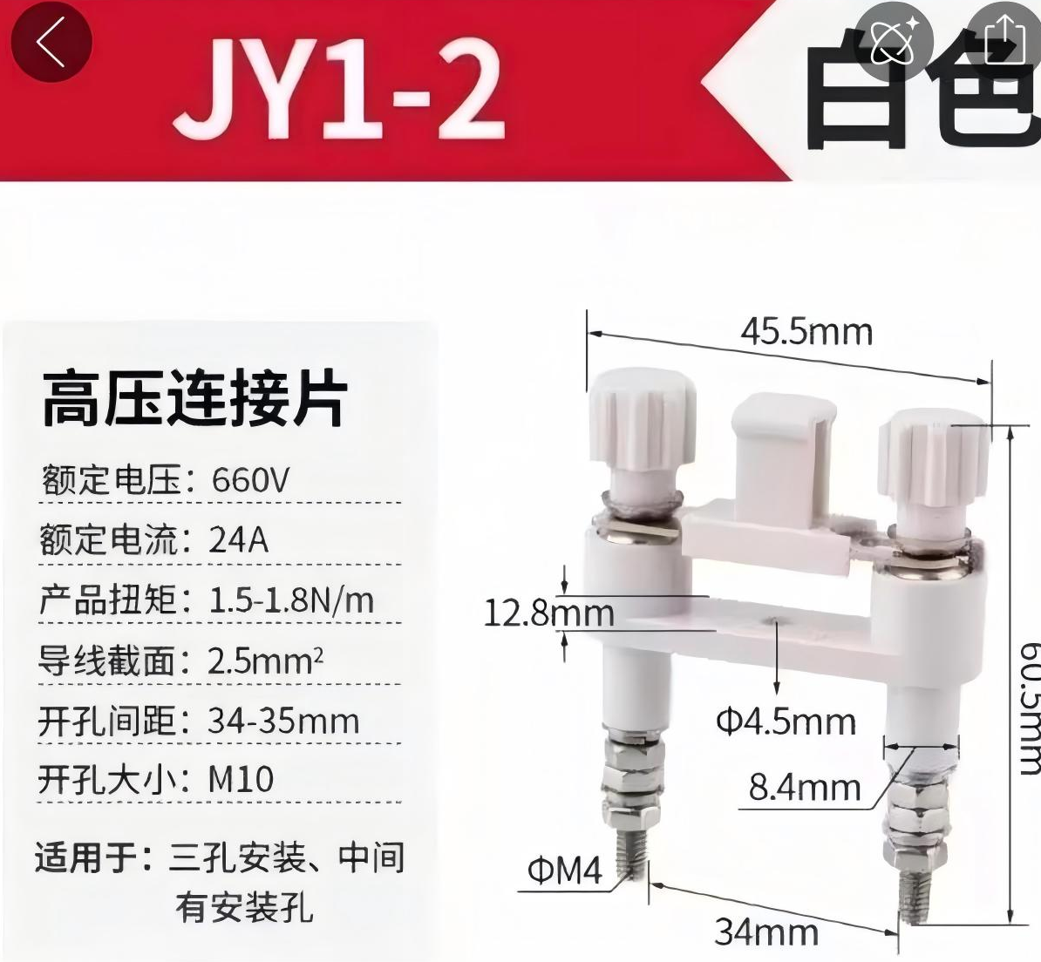
11 | 二位短接条  Jalur penghubung dua pin | FBI-2-5 圆柱套筒高9.5MM  FBI-2-5 Selongsong Silinder Tinggi 9,5MM | 个  buah | 50 |  |  | 2026.11.30 | 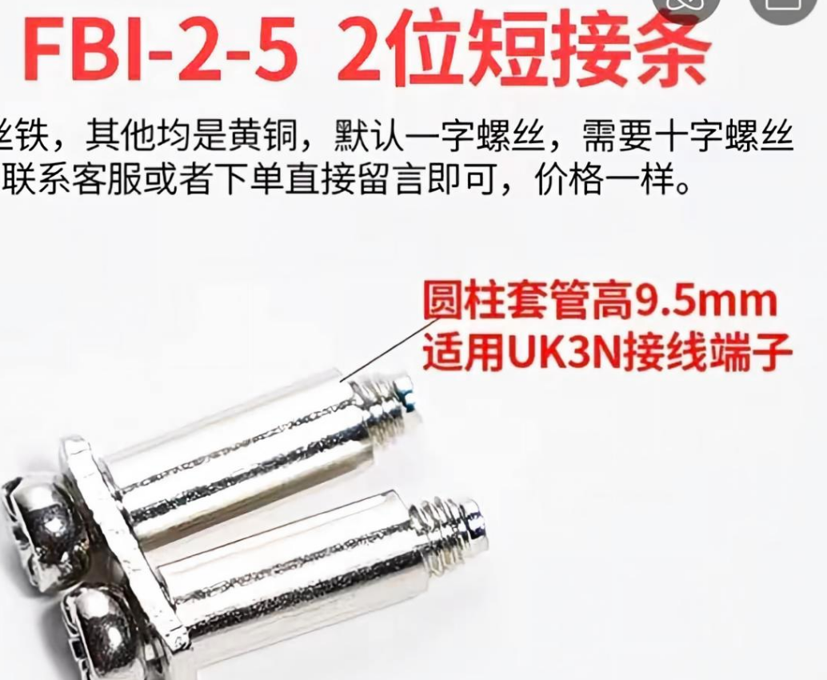
12 | 开放式多路输出开关电源  Catu daya saklar multi-keluaran terbuka | XP Power SDS60UQ01 | 块potong | 2 |  |  | 2026.11.30 | 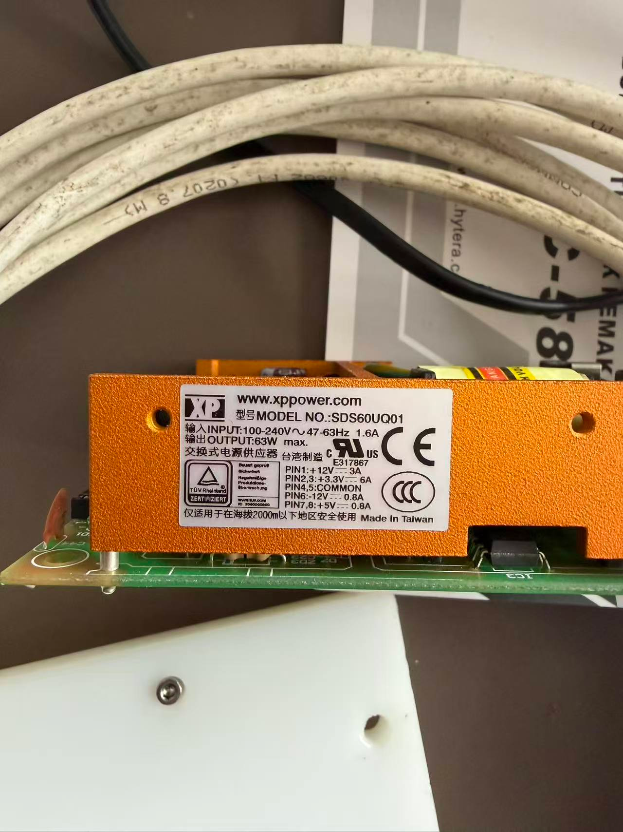  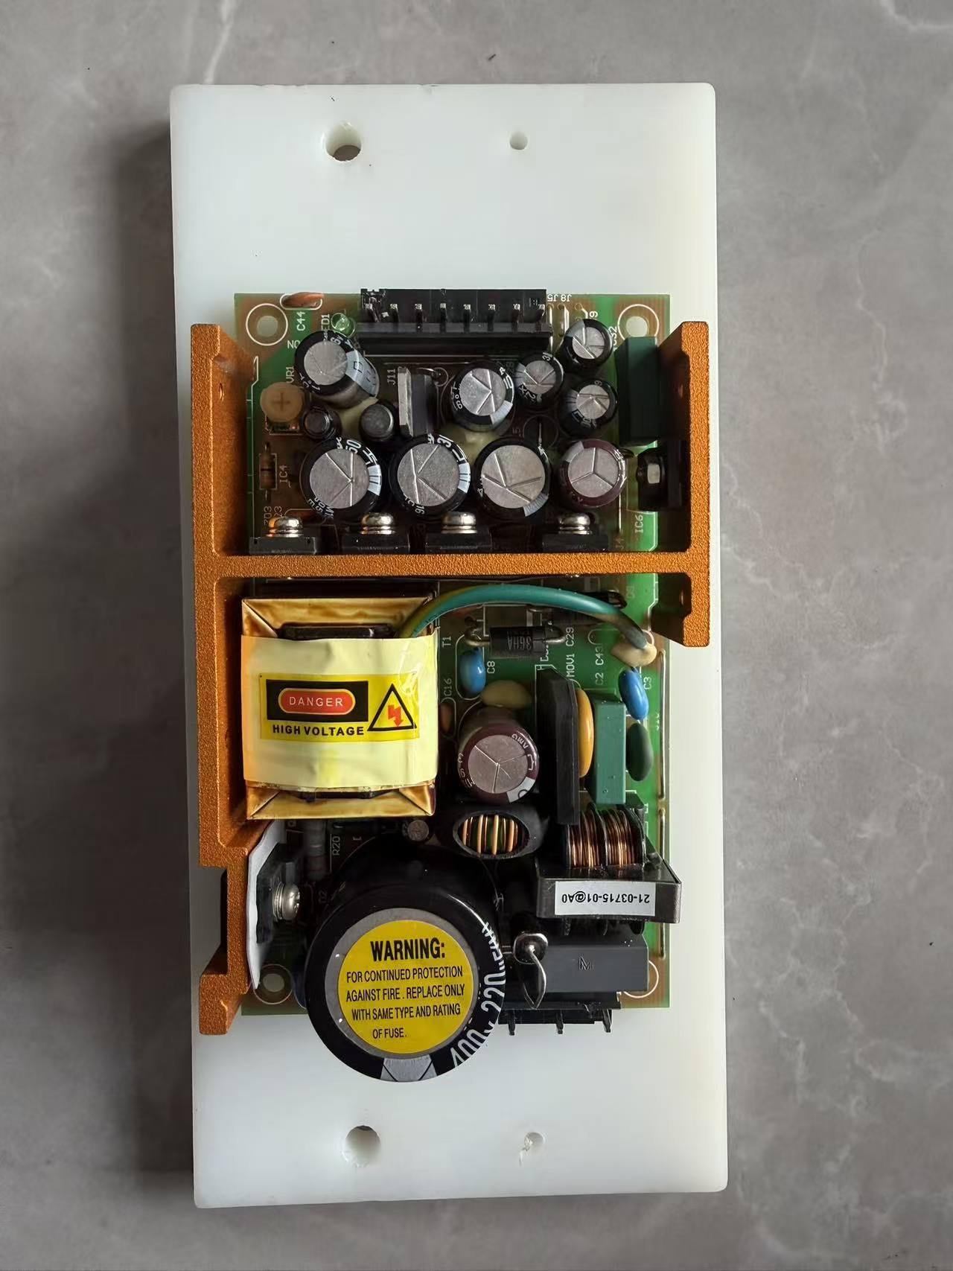  原厂采购：大连捷盛自动化科技公司原，非原厂,尺寸和功能可能与现场设备无法适配  Pembelian dari pabrik asli: Asli dari Dalian Jiesheng Automation Technology Company, bukan dari pabrik asli, ukuran dan fungsinya mungkin tidak cocok dengan peralatan di lokasi
13 | 导轨开关电源  Catu daya saklar rel DIN | MDR-60-24 输出24DC/2.5A  MDR-60-24 Output 24DC/2,5A | 个  buah | 2 |  |  | 2026.11.30 | 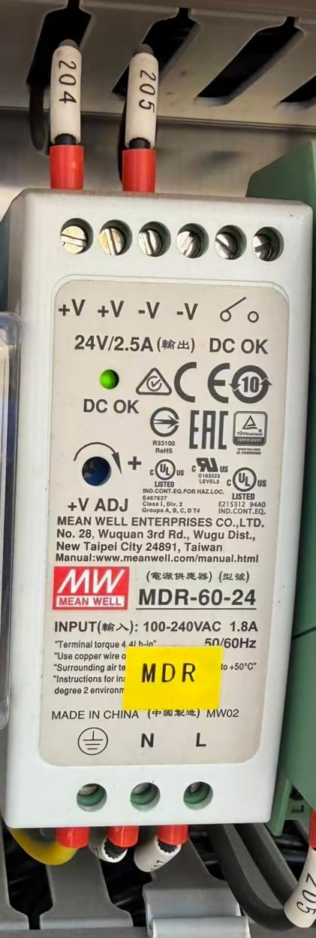  原厂采购：明纬公司，非原厂,尺寸和功能可能与现场设备无法适配  Pembelian dari pabrikan asli: Perusahaan Mean Well, bukan pabrikan asli, ukuran dan fungsinya mungkin tidak cocok dengan peralatan di lokasi
14 | 316不锈钢内螺纹二片式球阀Katup bola dua potong dengan ulir dalam dari stainless steel 316 | DN25（1"） | 件  barang | 100 |  |  | 2026.10.30 | 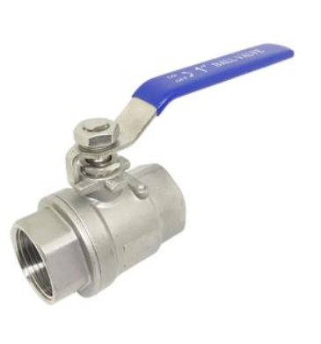
15 | 输送皮带冷硫化加强型修补胶条  （带织物层）Belt konveyor karet perbaikan tipe penguatan vulkanisasi dingin (dengan lapisan kain) | 100*10000mm 10000mm/卷 到场要求大于9个月保质期。100*10000mm 10000mm/roll Persyaratan kedatangan lebih dari 9 bulan masa simpan. | 卷gulungan | 4 |  |  | 2026.12.30 | 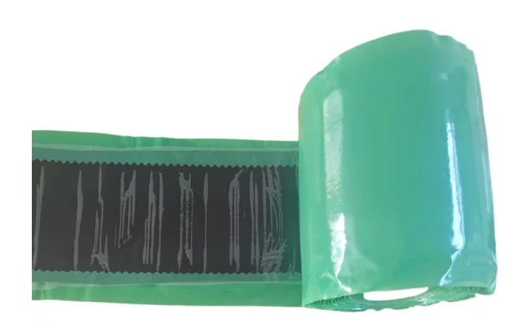
16 | 输送带冷硫化粘接剂  Perekat vulkanisasi dingin untuk sabuk konveyor | 双组份，1kg / 套  Dua komponen, 1kg / set | 套  set | 5 |  |  | 2026.12.30 | 璜时得、索迈、贝索斯，或同等品牌。适配 EP 聚酯帆布输送带，常温冷硫化粘接；用于皮带冷接头、滚筒包胶、粘贴修补条；耐海边盐雾潮湿环境；产品未开封原厂保质期不少于 12 个月，货物到达现场验收时剩余保质期≥9 个月，进口高端产品允许原厂保质期按其说明书执行。Huangshi, Somai, Bezos, atau merek setara.Cocok untuk sabuk konveyor kanvas polyester EP, merekat dingin pada suhu normal; digunakan untuk sambungan dingin sabuk, pelapisan roller, menempelkan strip perbaikan; tahan terhadap lingkungan lembap dan kabut garam di tepi laut; masa simpan produk yang belum dibuka minimal 12 bulan, saat barang tiba di lokasi penerimaan harus tersisa masa simpan ≥9 bulan, untuk produk impor kelas atas masa simpan mengikuti keterangan pabrik.
17 | 输送带热硫化胶浆  Pasta karet vulkanisasi panas untuk konveyor | 1kg / 桶  1kg / tong | 桶  ember | 6 |  |  | 2026.12.30 | 乐雕、美诺力拓、卫力固，或同等品牌。EP 聚酯帆布输送带专用，适配硫化温度 145℃；对聚酯织物渗透力强，防止接头分层脱层；配合芯胶、面胶使用；产品未开封原厂保质期不少于 12 个月，货物到达现场验收时剩余保质期≥9 个月，进口高端产品允许原厂保质期按其说明书执行。LeDiao, Mino Rituo, WeiLiGu, atau merek setara.EP sabuk konveyor kanvas poliester khusus, cocok untuk suhu vulkanisasi 145℃; memiliki daya penetrasi yang kuat pada kain poliester, mencegah lapisan sambungan terkelupas; digunakan bersama karet inti dan karet permukaan; produk yang belum dibuka memiliki masa simpan pabrik minimal 12 bulan, saat tiba di lokasi dan diperiksa harus tersisa masa simpan ≥9 bulan, untuk produk impor premium masa simpan pabrik dapat mengikuti petunjuk pabrik.
18 | 输送带橡胶修补剂  Perekat karet untuk sabuk konveyor | 双组份，500g / 套  Dua komponen, 500g / set | 套  set | 5 |  |  | 2026.12.30 | 可赛新、亿尚翔、威立固特，或同等品牌。适用于 EP 输送带坑洞、纵向撕裂填补；高弹性耐磨；露天输煤皮带抢修使用；产品未开封原厂保质期不少于 12 个月，货物到达现场验收时剩余保质期≥9 个月，进口高端产品允许原厂保质期按其说明书执行。Kesai Xin, Yishang Xiang, Weiligu Te, atau merek setara.Cocok untuk memperbaiki lubang dan sobekan memanjang pada sabuk konveyor EP; elastisitas tinggi dan tahan aus; digunakan untuk perbaikan cepat sabuk konveyor batu bara di luar ruangan; produk yang belum dibuka memiliki masa garansi pabrik minimal 12 bulan, saat barang diterima lapangan sisa masa garansi ≥9 bulan, produk impor kelas atas mengikuti ketentuan masa garansi sesuai petunjuk pabrik.
19 | 槽钢  baja kanal | 10# 100×48×5.3mm Q235 6m/根  10# 100×48×5,3mm Q235 6m/per batang | 根  akar | 20 |  |  | 2026.12.30
20 | 角铁  Besi siku | 40×40×4mm Q235 6m/根40×40×4mm Q235 6m/per batang | 根  akar | 20 |  |  | 2026.12.30
21 | 碳钢钢板  plat baja karbon | 1200×2400×16mm Q235 | 张  selembar | 6 |  |  | 2026.12.30
22 | 碳钢钢板  plat baja karbon | 1200×2400×20mm Q235 | 张  selembar | 2 |  |  | 2026.12.30
23 | 碳钢钢板  plat baja karbon | 1200×2400×30mm Q235 | 张  selembar | 2 |  |  | 2026.12.30
小计 Subtotal
PPN11%
总计 Total
交货期  Pengiriman tepat waktu |  |  |  | 供应商名称  Nama Pemasok
联系地址
Alamat Kontak
报价人： （签字） 联系方式：
Penyedia Penawaran: (Tanda Tangan) Rincian Kontak:

报价单位： （盖章）
Organisasi Penawaran: (Stempel)

备注：1. 报价人应签字盖章扫描后上传到报价专用邮箱。
- 报价人应附上营业执照、税务登记证、法人身份证明文件扫描件。
Catatan: 1. Penyedia penawaran wajib menandatangani dan menempelkan stempel, kemudian memindai dan mengunggah dokumen ke alamat email penawaran yang ditentukan.
- Penyedia/Penawar wajib melampirkan hasil pemindaian (scan) Izin Usaha, Surat Pendaftaran Pajak, serta dokumen identitas Direktur/Penanggung Jawab Perusahaan.

